**IEEE 1074**

El estándar IEEE 1074 proporciona el conjunto de actividades que constituyen los procesos que son obligatorios para el desarrollo y mantenimiento de software. Se encuentra organizado en 17 procesos, que comprenden un total de 65 actividades. Los procesos se dividen en cuatro secciones lógicas o grupos de procesos.

El primer grupo está compuesto por el Proceso de Modelo del Ciclo de Vida del Software que proporciona actividades que se necesitan para identificar los modelos de ciclo de vida software candidatos y para seleccionar aquel modelo que se vaya a utilizar en el proyecto.

El segundo grupo está conformado por el Proceso de Gestión del Proyecto, que propone un conjunto de procesos de iniciación, supervisión y control del proyecto a lo largo de ciclo de vida del software.

El tercer grupo está compuesto por los procesos Orientados al Desarrollo, los Procesos de Pre-Desarrollo, los Procesos de Desarrollo y los Procesos de Post-Desarrollo del software.

El último grupo está compuesto por los Procesos Integrales, son aquellos procesos que se necesitan para completar con éxito las actividades de un proyecto.

El proceso de implantación está tratado en el proceso de instalación del grupo de procesos post-desarrollo perteneciente al grupo de Procesos orientados al Desarrollo.

Este proceso implica el transporte y la instalación de un sistema software desde el entorno de desarrollo al entorno de destino.

Las actividades del proceso de instalación propuestas en el estándar son: la distribución del software, la instalación del software, la carga de la base de datos (si el proyecto lo requiere), la aceptación del software en el entorno de operación, la realización de las actualizaciones y finalmente la instalación del software probado.

Los Procesos Integrales que articulan con el proceso de implantación son los procesos de verificación y validación, de gestión de configuración, de desarrollo de la documentación y de formación.

Los Procesos de Gestión del Proyecto relacionados al proceso de implantación son:

el proceso de iniciación del proyecto, el proceso de supervisión y control del proyecto y el proceso de gestión de la calidad.

**MODELO DE PROCESO DE SOFTWARE IEEE**

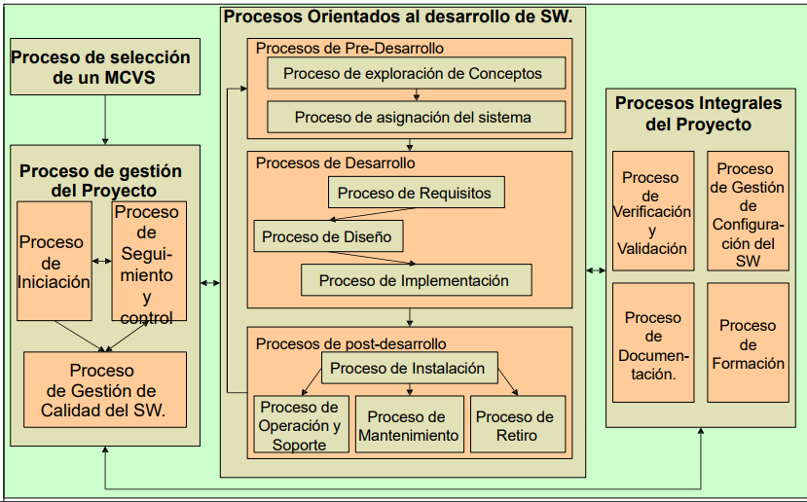

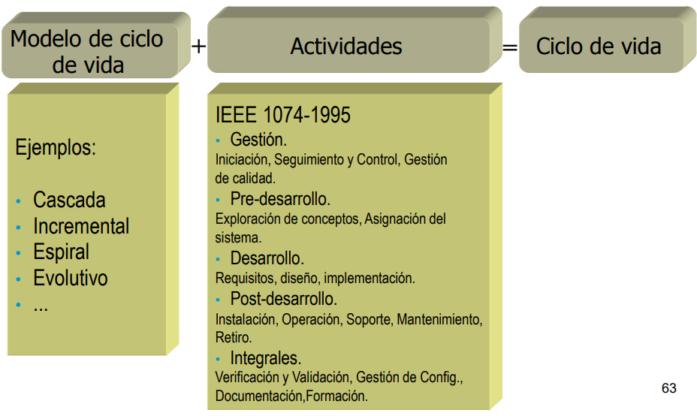**MODELO DE PROCESO DE SOFTWARE IEEE**